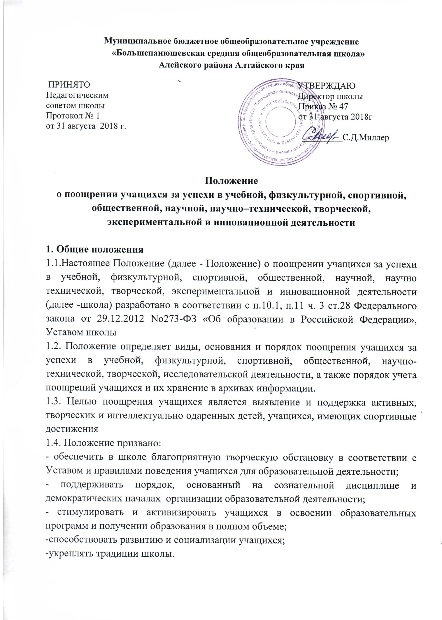1.5.Положение направлено на реализацию права учащихся на поощрение за успехи в учебной, физкультурной, спортивной, общественной, научной, научно –

технической, творческой, экспериментальной и инновационной деятельности.

**2. Основные принципы поощрения учащихся**

2.1. Под поощрением в Положении подразумевается система мер, направленных на побуждение, мотивацию, стимулирование учащихся к активному участию в учебной, физкультурной, спортивной, общественной, научно –технической, творческой, исследовательской деятельности.

2.2. Поощрение учащихся основывается на следующих принципах:

- стимулирование успехов и качества деятельности обучающихся;

- единства требований и равенства условий применения поощрений для всех учащихся;

- взаимосвязи системы морального и материального поощрения;

-открытости и публичности;

-последовательности и соразмерности.

**3. Виды поощрений**

3.1. За высокие достижения в науке, отличную учёбу, участие и победу в учебных, творческих конкурсах, олимпиадах и спортивных состязаниях, за поднятие престижа школы на всероссийских, региональных, муниципальных олимпиадах, конкурсах, турнирах, фестивалях, конференциях; общественно-полезную деятельность и добровольный труд на благо школы ; благородные поступки применяются Поощрения учащихся в виде материального и морального поощрения.

3.2.Видами морального поощрения учащихся являются:

-награждение Похвальной грамотой за отличную учебу;

-награждение грамотой -за лучший результат в муниципальном или региональном этапе Всероссийской олимпиады школьников, за отличные и хорошие успехи в учении по итогам года, за призовые места по результатам исследовательской деятельности учащихся;

-награждение Дипломом 1,2,3 степени за победу и призовые места;

-вручение сертификата участника по результатам исследовательской деятельности или объявление благодарности;

- благодарственное письмо учащемуся;

-благодарственное письмо родителям (законным представителям) учащегося.

3.3.Видами материального поощрения учащихся являются:

-ценный подарок;

- оплата расходов по участию в олимпиадах, форумах, конкурсах, научно –практических конференциях и других мероприятиях;

**4. Основания для поощрения учащихся**

4.1. Основанием для поощрения учащегося являются:

- успехи в учебе;

- успехи в физкультурной, спортивной, научно – технической, творческой деятельности;

- активная общественная деятельность учащихся;

- участие в творческой, исследовательской деятельности;

- победы в конкурсах, олимпиадах, соревнованиях различного уровня;

- успешное участие в конкурсах, научно – практических конференциях, соревнованиях, олимпиадах различного уровня;

- активное участие в мероприятиях общешкольного плана;

- активное участие в культурно-массовых мероприятиях на уровне школы,

района, региона;

- спортивные достижения.

**5. Условия поощрения учащихся за успехи в учебной, физкультурной, спортивной, общественной, научно-технической, творческой, исследовательской деятельности**

5.1.Похвальной грамотой за отличную учебу награждаются учащиеся успешно прошедшие промежуточную аттестацию и имеющие итоговые отметки «отлично» по всем предметам учебного плана соответствующего класса.

5.2.Почетной грамотой награждаются учащиеся победители и призеры школьного, муниципального или регионального этапов Всероссийской олимпиады школьников, за призовые места по результатам исследовательской деятельности учащихся.

5.3.Дипломом 1, 2 и 3 степени награждаются учащиеся 1-11 классов, ставшие победителями и призерами конкурсов и спортивных соревнований.

5.4. Благодарственным письмом директора школы награждаются родители (законные представители) учащегося, достигшего высоких показателей в учебной, физкультурной, спортивной, общественной, научной, научно-технической,

творческой, исследовательской деятельности; родители, оказавшие большую помощь и поддержку развитию школы, в организации школьных мероприятий.

5.5. Ценным подарком награждаются учащиеся: победители регионального

этапа Всероссийской олимпиады школьников; победители региональных творческих и интеллектуальных конкурсов, спортивных соревнований.

**6. Порядок осуществления мер поощрения**

6.1.Поощрения осуществляются директором школы по представлению Педагогического совета, оргкомитета олимпиады, смотра-конкурса, классного руководителя, учителя-предметника за особые успехи, достигнутые обучающимся по отдельным предметам учебного плана и (или) во внеурочной деятельности на уровне школы, муниципального образования, а также в соответствии с положением о проводимых конкурсах, олимпиадах, соревнованиях.

6.2. Для награждения Благодарственным письмом директора школы, а также для награждения ценным подарком классные руководители, заместители директора представляют директору школы ходатайство в произвольной форме с указанием конкретных достижений учащихся и родителей (законных представителей).

6.3. Поощрения производятся в течение учебного года на общешкольной линейке и на торжественных праздниках, посвященных началу учебного года, окончанию учебного года.

6.4. Награждения выпускников основной и средней школы проводится по окончании школы на церемонии вручения аттестатов.

6.5. Вручение благодарственного письма родителям (законным представителям) учащегося осуществляется на общешкольном родительском собрании, на торжественных мероприятиях, посвященных началу учебного года, окончанию учебного года, вручению аттестатов.

6.6.. Допускается одновременно нескольких форм поощрения.